Бар мейіріміміз балаларға
Жолдыбай негізгі мектебінің жанынан «Балапан» жазғы демалыс алаңы ашылды. Мұндағы мақсатымыз: Балалардың жазғы демалысын ұйымдастыру. Балалардың денсаулығын сауықтыру.Әсемдікке тәрбиелеу
Көркемдік қабілетін дамыту. Дене тәрбиесін жетілдіру, гигиеналық тәрбие беру.Экологиялық және азаматтық жауапкершілікке тәрбиелеу. Балалардың қосымша жұмыс арқылы көркем шығармашылық қабілетін дамыту. «Балапан» демалыс алаңы талапқа сай ІІ кезең бойынша ұйымдастырылып, 33 оқушы қамтылды. «Балапан» демалыс алаңы балғын бүлдіршіндерге
1 маусым «Балаларды қорғау күніне» орай есігін айқара ашты. Салтанатты мереке күні балаларға тәтті сусындар мен балмұздақтар беріліп, мерекелік дастархан жайылды. Мерекеге келген бүлдіршіндер мен оқушылардың жүздері бал-бұл жайнап, көздерінде шаттық ойнады.

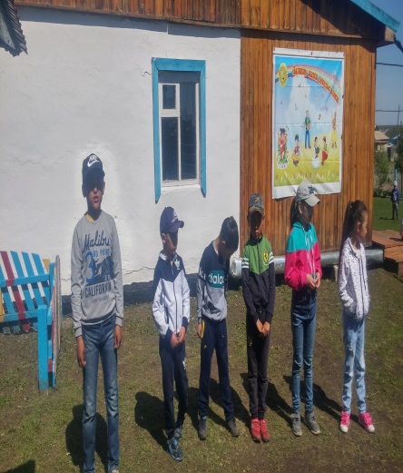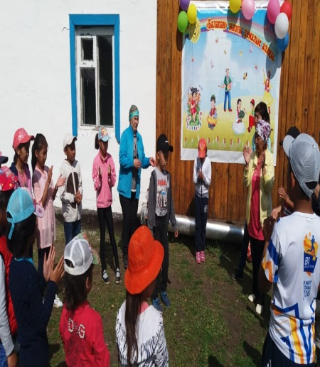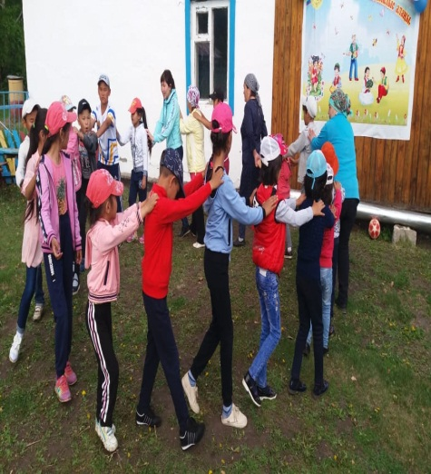
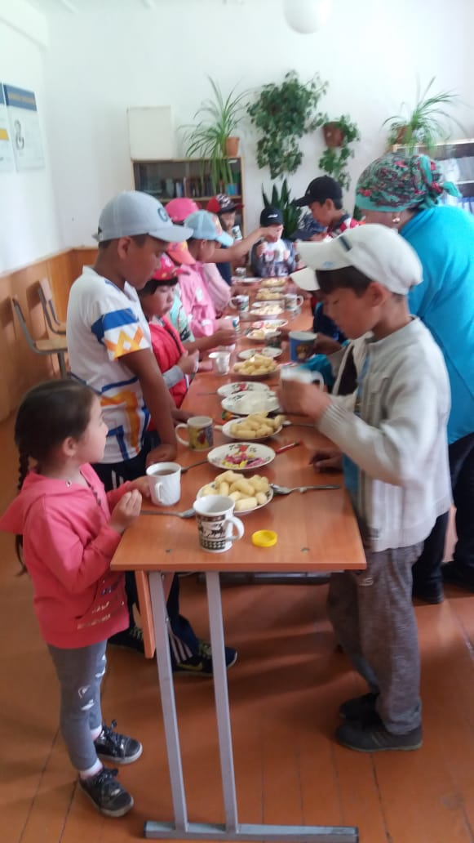
Жолдыбай негізгі мектебінің аға тәлімгері
Шамиғанова Данагүл Ғалымқызы

